**Уважаемые родители!**

**На mos.ru открыта запись в кружки и спортивные секции на 2024-2025 учебный год.**

**Заходим в раздел: «Услуги» → «Образование» → «Запись в кружки, спортивные секции, дома творчества» → «Получить услугу».**

Для быстрого поиска кружка/секции в строке **«поиск»** необходимо внести **номер (см. перечень объединений) нужного вам объединения →** далее нажать кнопку **«Подобрать занятие».**

**Нажимаем на название выбранного Вами объединения → выбираем группу (**будьте внимательны при выборе группы, особенно, если в объединении несколько групп!Если вы выбрали не соответствующую группу для ребенка, Вы можете «отозвать» и «подать» заявление заново/ или Вам придет «отказ в зачислении»**) → «Оформить».**

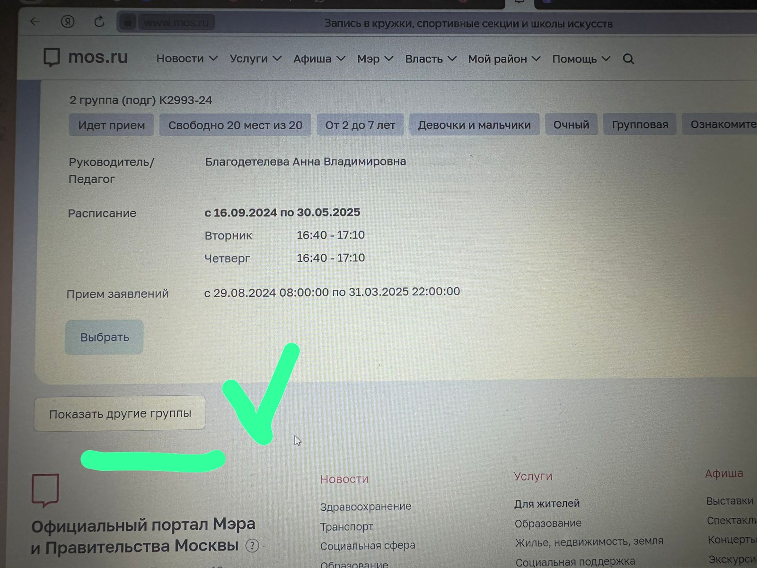

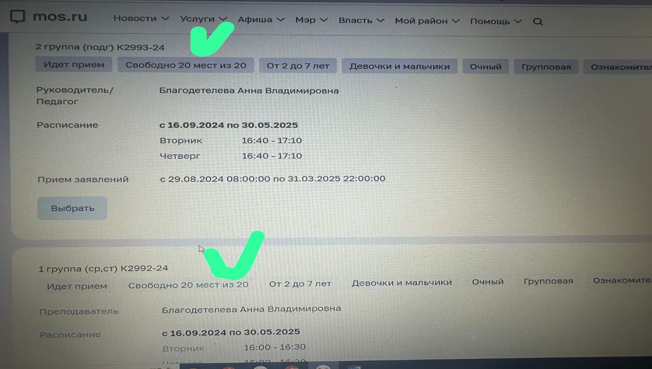

**Далее заполняем необходимые данные (при полной учетной записи, все личные данные заполнятся автоматически) → электронный договор формируется в течение 15 сек., для подписания его Вам необходимо поставить «V» о согласии с условиями договора. Если Вам необходим договор на бумаге, ставите «V». → «Продолжить»**

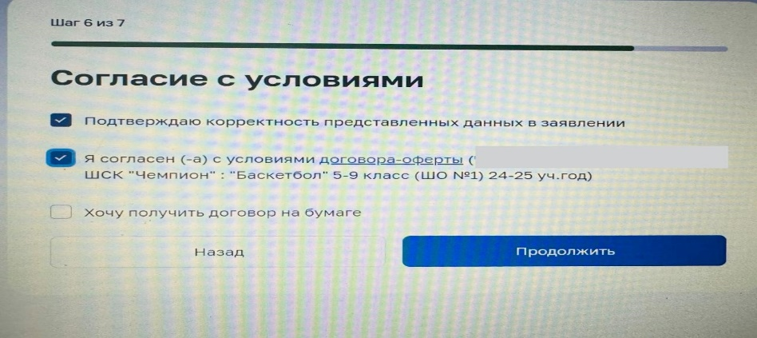

Вам остается проверить личные данные и нажать кнопку **«Подтвердить».** Заявление подано.

Если Вы все сделали правильно, то ответ о регистрации заявления придет в личный кабинет на mos.ru во вкладку «Заявки и уведомления».

Напоминаем, чтобы сформировался электронный договор, у родителя (законного представителя) должна быть полная учетная запись на mos.ru: актуальные данные ребенка и родителя (если какой-то документ менялся, в ЛК на mos.ru необходимо всё скорректировать). Только при этих условиях сформируется электронный договор.

**В объединения физкультурно-спортивной направленности необходимо предоставить справку от врача о разрешении заниматься в спортивном кружке.**

**Все возникающие вопросы по подаче заявления, подписанию электронного договора, зачисление/отчисление/отказ в зачислении обучающегося вы можете задавать методисту (ответственному за дополнительное образование ГБОУ Школа №2075)**

**Чопик Светлане Петровне +79645227050 (пн.-пт. С 09:00 до 18:00)**

**Перечень объединений дополнительного образования на внебюджетной основе школьного отделения №4 на 2024-2025 учебный год**

**по адресу: г. Москва, пос. Щаповское, п.Щапово д.21**

**Занятия начнутся с 01.10.24-23.05.25**

|  |  |  |  |  |
| --- | --- | --- | --- | --- |
| **№**  **п/п** | **Название объединения ДО** | **Направленность** | **Педагог реализующий программу ДО** | **Код/ ссылка на объединения ДО (для быстрого поиска на mos.ru)** |
| **ШО №4 (п. Щапово, д.21)** | | | | |
| 1 | «Школа знаек» (подготовка к школе) | Социально-гуманитарная | Хаева И.В. | 2200453 или пройти по ссылке <https://www.mos.ru/pgu2/activity/card/365382> |
| 2 | «Математика и я верные друзья» (3О класс) | Естественно-научная | Будникова В.Н. | 2203062 или пройти по ссылке <https://www.mos.ru/pgu2/activity/card/371782> |
| 3 | «Эрудит» (2Л класс) углуб. рус/яз+матем | Естественно-научная | Устинова Н.Е. | 2203110 или пройти по ссылке <https://www.mos.ru/pgu2/activity/card/371597> |
| 4 | «Эврика» (3ОЭ класс) углуб мат+рус | Естественнонаучная | Бойко М.Н. | 2203341 или пройти по ссылке <https://www.mos.ru/pgu2/activity/card/372095> |
| 5 | «Первые шаги в английском»  (1 класс) | Социально-гуманитарная | Устинова С.В. | 2203429 или пройти по ссылке <https://www.mos.ru/pgu2/activity/card/372228> |
| 6 | «Юные отличники» (4Н класс) Д/з мат+рус | Естественно-научная | Шевченко Л.Б. | 2203480 или пройти по ссылке <https://www.mos.ru/pgu2/activity/card/372317> |
| 7 | «Информационные технологии»  1 гр. - 8-9 класс  2 гр. – 10-11 класс | Техническая | Резванова И.А. | 2203582 или пройти по ссылке <https://www.mos.ru/pgu2/activity/card/372543>  Будьте внимательны при выборе группы обучения! См. инструкцию. |
| 8 | ШСК "Чемпион": «Юный шахматист»  (1-11 класс) | Физкультурно-спортивная | Брысин С.В. | 2203893 или пройти по ссылке <https://www.mos.ru/pgu2/activity/card/373267> |
| 9 | «Экокраеведение» (9 класс) | Туристско-краеведческая | Фирсанова Л.С. | 2204094 или пройти по ссылке <https://www.mos.ru/pgu2/activity/card/373686> |
| 10 | «Юный физик»  (9 класс) | Естественнонаучная | Кочубеева Т.А. | 2204560 или пройти по ссылке <https://www.mos.ru/pgu2/activity/card/374669> |
| 11 | «Физика в задачах»  (10-11 класс) | Естественно-научная | Кочубеева Т.А. | 2205847 или пройти по ссылке <https://www.mos.ru/pgu2/activity/card/377247> |
| 12 | «Химический калейдоскоп» (9 класс) | Естественно-научная | Колесникова Е.Е. | 2205871 или пройти по ссылке <https://www.mos.ru/pgu2/activity/card/377312> |
| 13 | «Исторический клуб» (9 класс) | Естественно-научная | Сапижук Н.Ф. | 2206089 или пройти по ссылке <https://www.mos.ru/pgu2/activity/card/377770> |
| 14 | «Озадаченная химия» 1 группа – 10 кл.  2 группа - 11 кл. | Естественно-научная | Колесникова Е.Е. | 2205939 или пройти по ссылке <https://www.mos.ru/pgu2/activity/card/377568>  Будьте внимательны при выборе группы обучения! См. инструкцию. |
| 15 | «Будущий медик» (10-11 класс) | Естественно-научная | Филиппова А.А. | 2206032 или пройти по ссылке <https://www.mos.ru/pgu2/activity/card/377670> |
| 16 | «Введение в языкознание» (10 класс) | Социально-гуманитарная | Зеленина О.А. | 2206063 или пройти по ссылке <https://www.mos.ru/pgu2/activity/card/377739> |